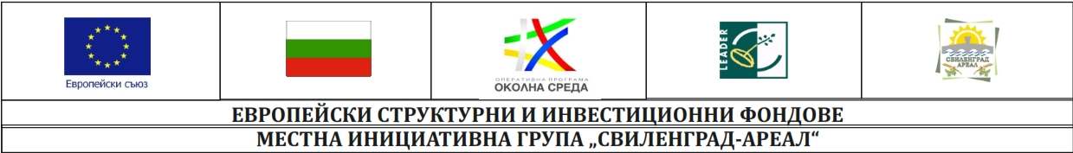

Водено от общностите местно развитие,
финансирано по Оперативна програма „Околна среда” за периода 2014-2020 г.

Постъпили въпроси от кандидати и разяснения по тях по процедура BG16M1OP002-3.028 "Подобряване на природозащитното
състояние на видове в мрежата Натура 2000, чрез подхода ВОМР на територията на МИГ "Свиленград Ареал-2" от Стратегия
за водено от общностите местно развитие на МИГ Свиленград Ареал

№ | Дата на получаване | Въпрос/Данни на подателя / име и/или ел.поща/ | Отговори и/или разяснения от МИГ
 | 27 май 2020, 12:56 | Въпрос:  Във връзка с обявена процедура BG16M1OP002-3.028 - „Подобряване на природозащитното състояние на видове в мрежата Натура 2000 чрез подхода ВОМР в територията на МИГ Свиленград Ареал-2” имаме следния въпрос:  Възможно ли е за анализ на остойностяването да бъдат използвани оферти, изискани за целите на подготовка на проектно предложение по процедура BG16M1OP002-3.010 - „Подобряване на природозащитното състояние на видове в мрежата Натура 2000 чрез подхода ВОМР в територията на МИГ Свиленград Ареал”. Същите са с период на валидност 1 година.  "Асоциация наука за природата"  Милена Павлова  Science for Nature Аssociation | Отговор 1  По отношение на офертите за анализ на остойностяване следва да се спазват изискванията на раздел 14, т.14.2 от условията за кандидатстване.  Кандидата следва да съобрази и срока за оценка на проектните предложения, който съгласно чл.44, ал.1 от ПМС 161/04.07.2016 г. е до 30 работни дни от изтичане на крайния срок на приема.

